BTS
CONCEPTION ET RÉALISATION DE SYSTÈMES AUTOMATIQUES

E4
CONCEPTION PRÉLIMINAIRE
D’UN SYSTÈME AUTOMATIQUE

2021

SUJET

Durée : 4 h 30 | Coefficient : 3

L'usage de tout modèle de calculatrice, avec ou sans mode examen, est autorisé.
L’usage de la calculatrice sans mémoire, « type collège » est autorisé

Ce document comporte 25 pages, numérotées de 1/25 à 25/25.
Dès que ce document vous est remis, assurez-vous qu’il est complet.
Les pages 19 à 25 sont à rendre avec la copie.

ASSEMBLEUSE DE TRAPPES DE VISITE

Présentation générale
Depuis janvier 2013, les nouvelles maisons doivent respecter la réglementation thermique 2012 (RT 2012). Cette nouvelle norme a pour but de faire baisser la consommation d’énergie de l’habitation et de limiter les émissions de dioxyde de carbone (CO2). La réglementation concerne le chauffage, la ventilation, l’éclairage, la production d’eau chaude et la climatisation.

L’un des principaux points de la RT 2012 est de supprimer les ponts thermiques, qui peuvent représenter 30 à 40 % des déperditions d’énergie, grâce à une isolation performante et une l’étanchéité à l’air du bâtiment.
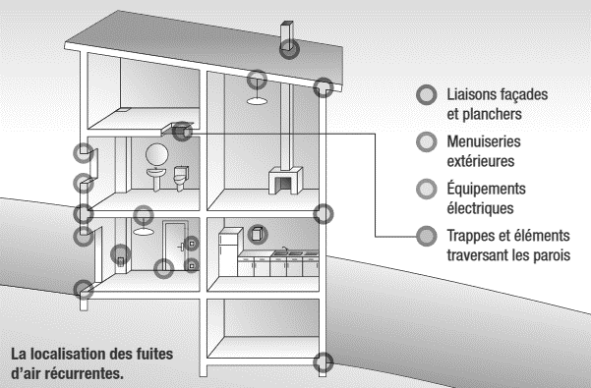
E
E
E
E
E
E
M
M
M
M
M
M
L
L
L
L
L
T
T
T
T

Les trappes de visite des combles génèrent une déperdition énergétique récurrente représentant 12 % des fuites.

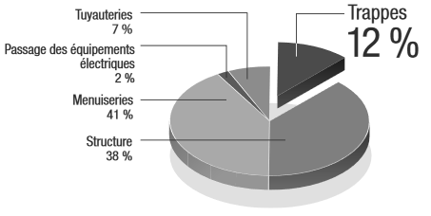
Tuyauterie 7 %

Passage des équipements électriques 2 %

Menuiseries 41 %

Structure 38 %

Trappe de visite
Le nombre de logements individuels construit en France depuis 2016 est en moyenne de 186 200 par an (source SDES, Sit@del2, estimations sur données arrêtées à fin octobre 2019).
Si l’on considère qu’une construction sur quatre nécessite au moins une trappe de visite des combles, le marché français annuel est donc supérieur à 46 550 trappes de visite.

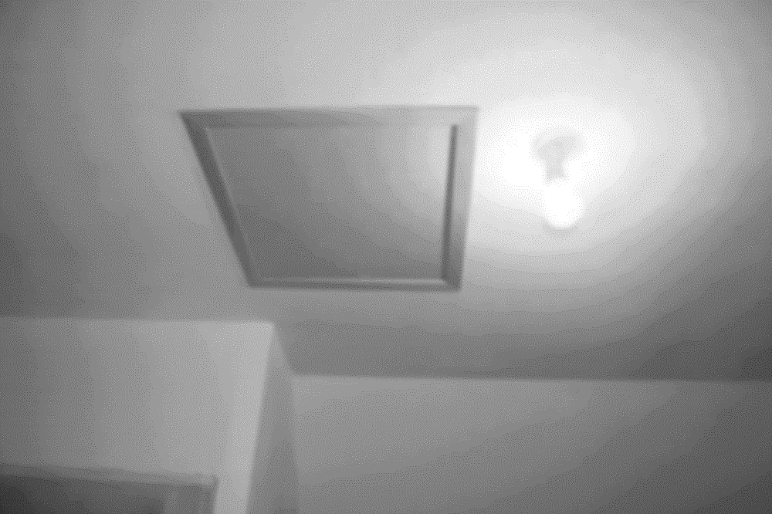
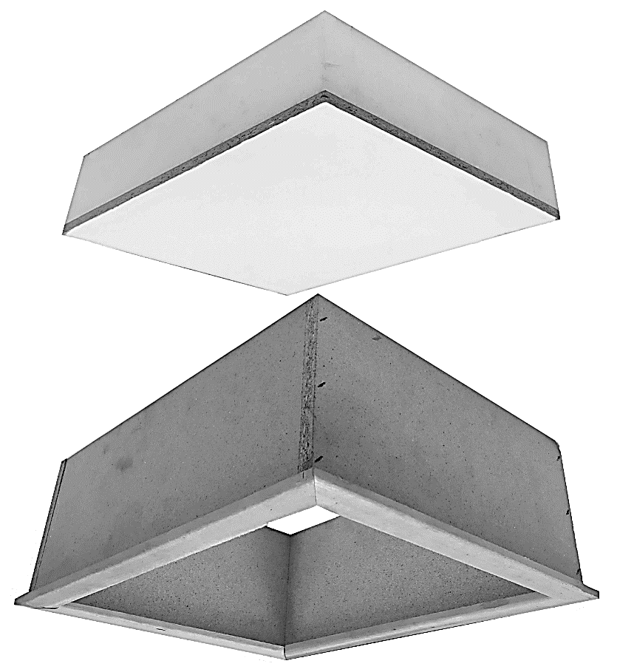

Constituants d’une
trappe de visite
Trappe de visite posée sur plafond

Trappe de visite
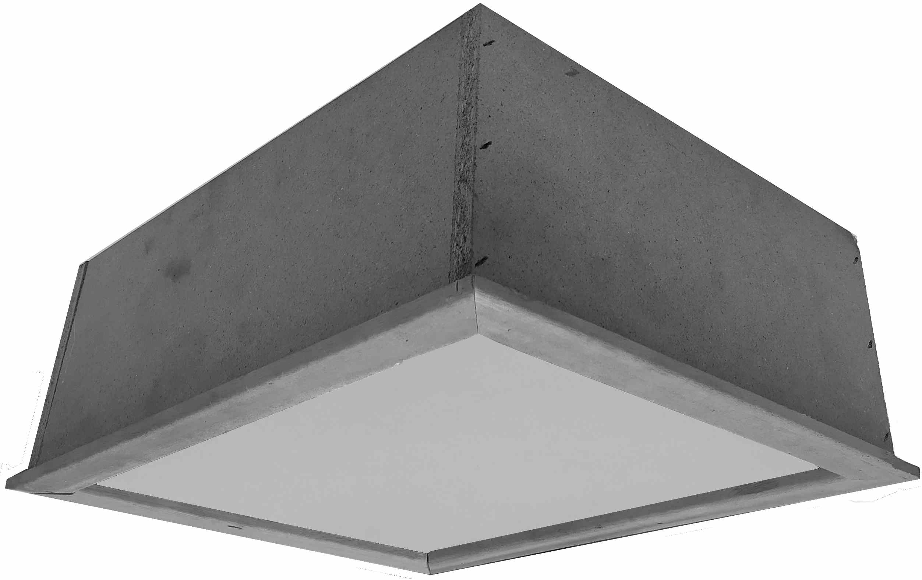
Isolant
Cadre
Couvre joint
Fond
Rehausse
(4 éléments de rehausse)

Mission du système

Req - Mission
« Système »

Assembleuse de trappes de visite
« Problème »
Comment assembler les trappes de visite complètes avec un niveau de qualité constant, tout en répondant à la demande du marché et les palettiser ?

« Besoin – Mission »

Assembler automatiquement les différentes parties qui composent une trappe de visite puis palettiser les trappes assemblées.
« Besoin – Finalité »
Assembler les trappes de visite et les stocker sur des palettes

Contexte du système

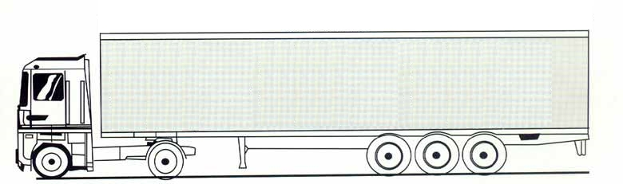
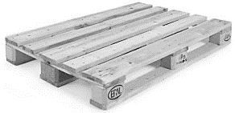
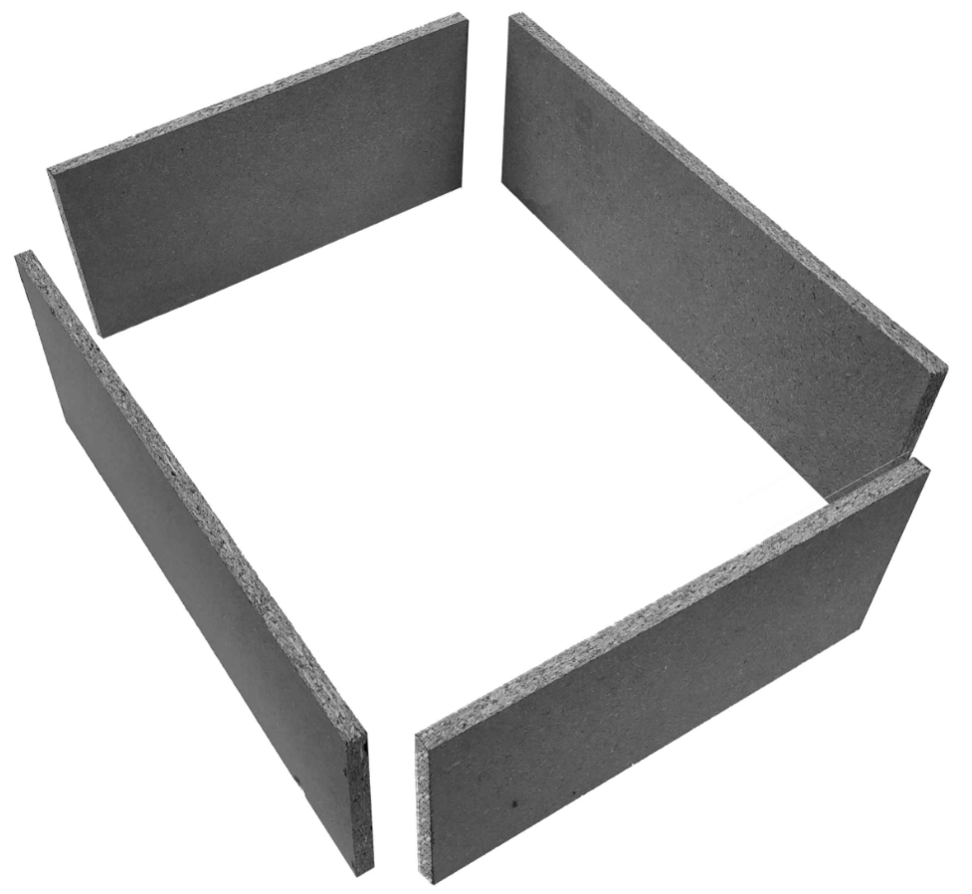
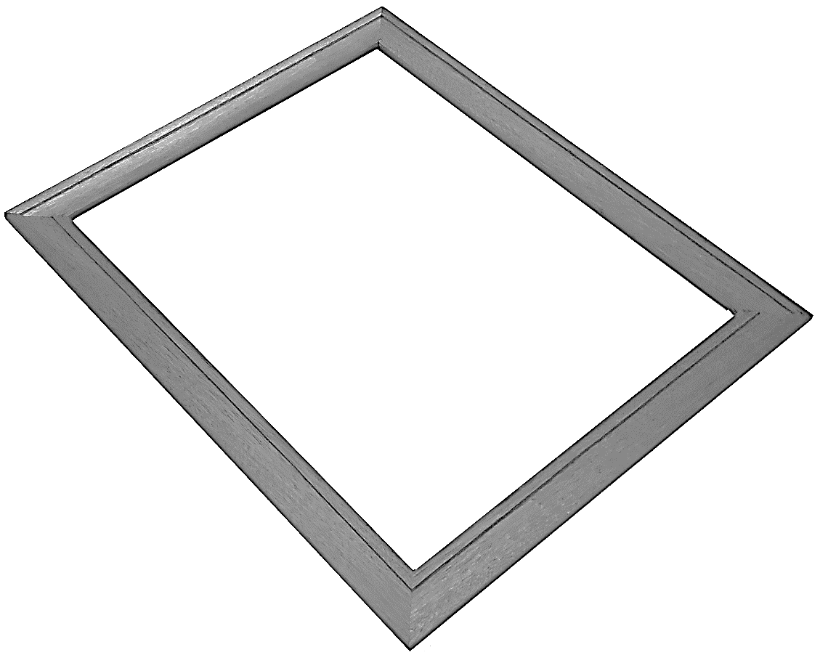
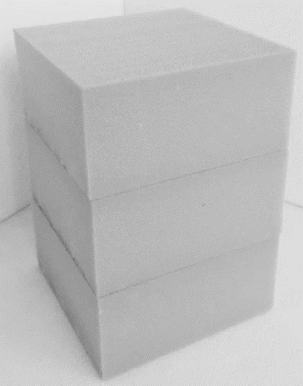

Moyen de transport
Palette
Couvre-joint
Fond en bois
4 éléments constituant la rehausse
Règlementation et normes
Parties de la trappe à assembler
Isolant

Atelier de production
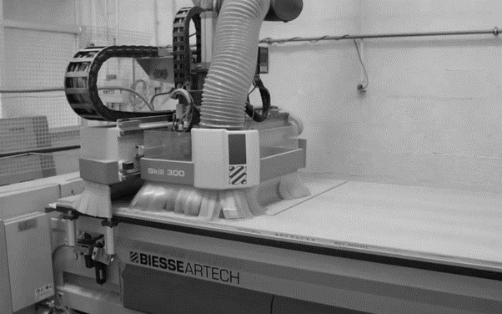
Service de gestion de production
Bdd - Contexte
« Système »

Assembleuse de
trappes de visite
Opérateur

Définition des besoins
Palette format ISO
1200 mm × 1000 mm
Épaisseur : 130 mm
Masse : 30 kg
Les dispositifs d’assemblage doivent être invisibles lorsque la trappe est installée.
« Besoin Contraintes »
Esthétique
« Besoin Contraintes »
Palette
« Besoin Contraintes »
S’adapter au moyen de transport
et de chargement
Hauteur maxi : 3 000 mm
Masse maxi : 1 100 kg
« Besoin Opérationnel »
Alimenter en palettes vides
« Besoin Opérationnel »
Évacuer les palettes pleines
L'opérateur évacue manuellement les palettes pleines
L'opérateur alimente manuellement le système en palettes vides
L'opérateur place manuellement le couvre joint dans la machine
« Besoin Opérationnel »
Placer le couvre joint
Req [Modèle] Assembleuse de trappes de visite
« Besoin Contrainte »
Maintenance
« Besoin Contrainte »
Normes de sécurité
Respecter les normes de sécurité
« Besoin Contrainte »
Parties des trappes de visites
Éléments de rehausse
Bois aggloméré épaisseur 15 mm
- 2 planches de 550 mm
- 2 planches de 420 mm
4 hauteurs possibles : 200, 300, 400 ou 500 mm
ρ_{agglo} = 600 kg.m⁻³

Couvre joint
Bois épaisseur 5 mm
570 mm × 470 mm extérieur
500 mm × 400 mm intérieur
ρ_{bois} = 450 kg.m⁻³

Fond
Bois contreplaqué épaisseur 12 mm
515 mm × 415 mm
ρ_{contreplaqué} = 580 kg.m⁻³

Isolant
Polystyrène,
515 mm × 415 mm
4 épaisseurs possibles : 150, 250, 350 ou 450 mm
ρ_{poly} = 1,8 kg.m⁻³

« Besoin - Mission »

Assembler les différentes parties qui composent une trappe de visite puis palettiser les trappes assemblées
« Besoin Contraintes ».
Utiliser les sources d’énergie disponibles
Énergie électrique : 400 V triphasé + Neutre + PE (régime de neutre TT)
Énergie pneumatique : 8 bars
« Besoin Performance »
Besoins du marché
Au moins 23 275 trappes par an, soit 50 % du marché français actuel des trappes de visite par an.
47 semaines de 35 heures de travail par an. Une ouverture vers le marché européen est envisagée.
« Besoin Contrainte »
S’adapter à l’opérateur
L'opérateur est en position debout dans le respect de la norme d'ergonomie en vigueur
(AFNOR X35 - 109)
« Besoin Contrainte ».
Intégration dans la chaîne de production

La machine doit s’intégrer dans l’atelier.
Surface au sol disponible :
9 m × 2,5 m
Toutes les parties de la machine doivent être accessibles

L’étude et son contexte
L’étude portera sur l’automatisation de l’assemblage de trappes de visite ainsi que de la palettisation de celles-ci.
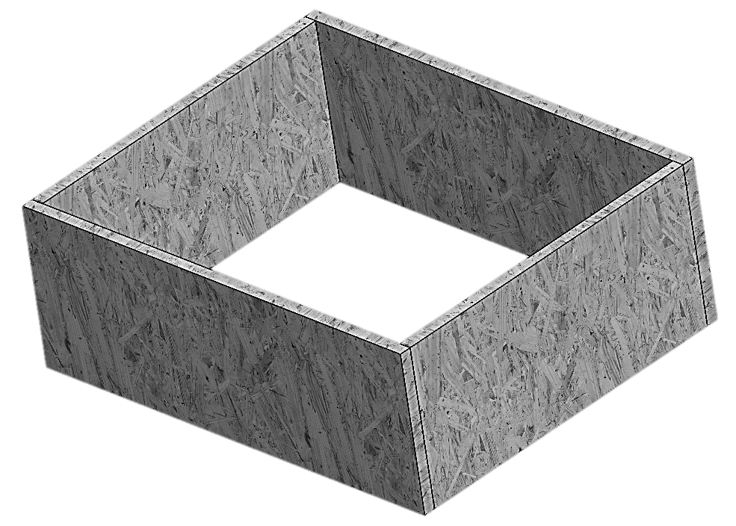
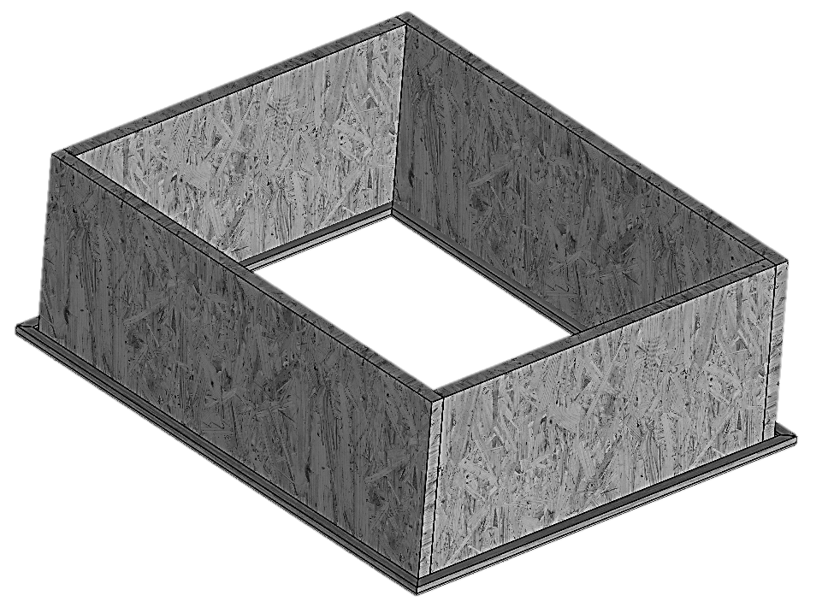
Z2
Zone de dépose du couvre-joint

Z3
Zone d’assemblage des cadres, fonds et isolants
puis palettisation des trappes
Trappes de visite palettisées
Cheminement de la Matière d’Œuvre
Z1
Zone d’assemblage des éléments de rehausse

Fonds et isolants
Couvre-joints
Éléments de rehausse
20
+1
0

PARTIE 1 - Procédés d’assemblages
Les procédés d’assemblages automatiques envisagés, sont :
- l’agrafage ;
- le clouage ;
- le collage ;
- le vissage.

- (Sur document réponse 1)

Indiquer si chaque procédé respecte les critères énoncés dans le tableau.

Répondre par « Oui » ou par « Non ».

L’industriel choisi l’agrafage pour assembler les 4 éléments de la rehausse et le collage pour assembler le fond et l’isolant.

4 éléments de rehausse
Rehausse
Zones d’agrafage

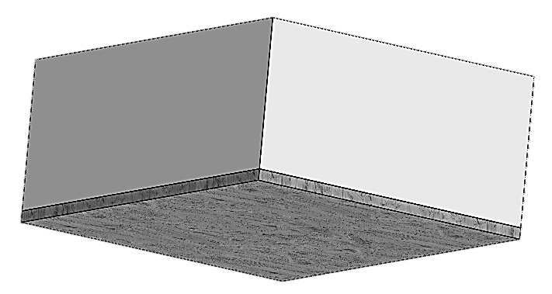
Fond
Isolant

Le procédé d’assemblage du cadre (couvre-joint + rehausse) reste à déterminer.

Cadre
Couvre-joint
Rehausse

- (Sur feuille de copie)

Choisir et justifier un procédé d’assemblage parmi les 4 proposés.

PARTIE 2 - Processus de fabrication

Processus 1
Une suite logique de tâches est nécessaire pour réaliser, par un seul opérateur, une trappe de visite. Toutes les tâches sont listées ci-dessous dans le désordre :

- positionner les éléments de rehausse ;
- assembler les éléments de rehausse ;
- palettiser la trappe de visite ;
- transférer la rehausse de la zone Z1 vers la zone Z2 ;
- assembler l’isolant sur le fond ;
- positionner le couvre-joint à assembler à la rehausse ;
- transférer le cadre de la zone Z2 vers la zone Z3 ;
- déposer le fond dans le cadre ;
- assembler la rehausse et le couvre-joint.

(Sur document réponse 1)

Certaines tâches étant données, compléter le diagramme d’états machine pour réaliser une seule trappe de visite.

Le tableau du document ressource 1 indique la durée estimée pour chaque tâche.

(Sur feuille de copie)

Calculer le temps de cycle T_{cy1} nécessaire pour réaliser une trappe de visite.

Le taux de rendement synthétique est de 0,82 (TRS : taux d'utilisation réel de machines, défini par la formule : production réelle / production maximum théorique).

(Sur feuille de copie)

En déduire le nombre de trappes de visite fabriquées en un an. Conclure par rapport à l’objectif de production envisagé.

Processus 2
Pour atteindre l’objectif de production, certaines tâches doivent être réalisées simultanément.
Le chronogramme de fabrication des trappes de visite pour une rehausse de hauteur 500 mm est donné sur le document de ressource 1. Le taux de rendement synthétique est toujours de 0,82

(Sur feuille de copie)

Donner une formule littérale puis calculer le temps de cycle T_{cy2} nécessaire pour réaliser une trappe de visite, conformément au chronogramme du document ressources 1.

(Sur feuille de copie)

En déduire le nombre de trappes de visite fabriquées en un an. Conclure par rapport à l’objectif de production envisagé.

(Sur document réponse 2)

À partir du chronogramme du document ressource 1, justifier le besoin de deux opérateurs au minimum nécessaire pour conduire la machine. Sachant que l’opérateur 1 effectue au moins la tâche T1, compléter le tableau en proposant les répartitions des tâches, pour chacune des quatre solutions possibles.

Processus 3
Dans la solution retenue, l’opérateur 1 travaille uniquement dans les zones Z1 et Z2 et l’opérateur 2 dans la zone Z3.

Pour augmenter la productivité, on réduit le temps d’attente de l’opérateur 1 devant la zone Z1 en créant une zone tampon ZT entre les zones Z1 et Z2.
Le transfert de la zone Z1 vers la zone Z2 (tâche T4 de 8 s vue précédemment) se fera donc en deux étapes : de la zone Z1 vers la zone ZT (tâche T41 de 5 s) puis de la zone ZT vers la zone Z2 (tâche T42 de 5 s).

Le nouveau diagramme d’états machine est donné sur le document ressource 2.

(Sur document réponse 3)

Représenter, sur le diagramme Gantt, par une flèche le temps de cycle T_{cy3} nécessaire pour réaliser une trappe de visite et donner sa valeur en secondes.

(Sur document réponse 3)

À l’aide du diagramme d’états machine, noircir les tâches déjà grisées sur le document réponse 3, qui interviennent dans la fabrication de la trappe de visite repérée A dans le Gantt (déjà fait pour T1 et T2).
Quel est le temps nécessaire, en secondes, pour produire la première trappe à partir du lancement d’une nouvelle production.

Avec le processus 2, le système est capable de produire 32 811 trappes par an.
Avec le processus 3, le système est capable de produire 64 747 trappes par an.
La société fait une marge de 7,69€ HT par trappe de visite vendue.

(Sur feuille de copie)

Calculer la marge annuelle réalisée pour les processus 2 et 3. En déduire le gain en euros sur les marges.

PARTIE 3 - Ergonomie du poste d’assemblage des rehausses

L’opérateur ou l’opératrice place manuellement à bout de bras et à hauteur de tête, les quatre éléments de rehausse l’un après l’autre qui seront ensuite agrafés automatiquement. On considère que l’on fabrique 275 trappes de visite par jour. On vous donne sur le document ressource 3 la réglementation relative à la manutention manuelle de charges (norme AFNOR X 35-109).

(Sur feuille de copie)

Calculer la masse de chaque élément de rehausse de hauteur 500 mm.

Calculer la masse manipulée dans une journée.

Conclure vis à vis de la réglementation relative à la manutention manuelle (pour la manipulation de chaque élément puis pour le travail d’une journée).

PARTIE 4 - Procédés d’assemblages et palettisation

Assemblage des éléments de rehausse.
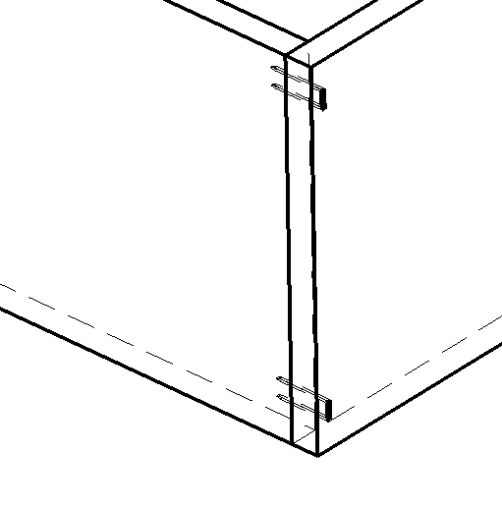
Les dessins ci-contre représentent la disposition des 2 agrafes pour l’assemblage d’un seul angle pour une rehausse de 200 mm.
F

Les distances DA du centre de l’agrafe par rapport au bas et au haut de la rehausse sont de 20 mm pour toutes les hauteurs de rehausses.
Agrafes
DA
DA
EA
Vue suivant F
Pour les rehausses de 300 et 400 mm, 3 agrafes sont posées. Pour celles de 500 mm, 4 agrafes sont posées.

Pour chaque hauteur de rehausse, la distance EA doit être constante entre le centre de deux agrafes.

(Sur feuille de copie et document réponse 4)

Calculer sur feuille de copie les entraxes EA entre chaque agrafe puis compléter les deux tableaux pour les rehausses de 200, 300, 400 et 500 mm

Le type d’agrafeuse choisi est « Agrafeuse pneumatique Type 14/40-723 » (voir document ressource 4).
Les éléments de rehausse sont fixes par rapport au bâti. Trois solutions sont envisagées pour chaque angle à assembler :

- solution 1 : des agrafeuses fixes et positionnées pour chaque emplacement d’agrafe ;
- solution 2 : quatre agrafeuses dont les positions sont réglables en fonction de la hauteur de la rehausse à assembler ;
- Solution 3 : une agrafeuse mobile qui est positionnée automatiquement pour chaque emplacement d’agrafe.

(Sur feuille de copie)

Pour la solution 1, déterminer le nombre d’agrafeuses à utiliser pour chaque angle à assembler.

À l’aide du tableau du document réponses 4, déterminer la distance minimale entre deux agrafes. Cette solution est-elle envisageable ? Justifier votre réponse.

Pour l’agrafage des quatre éléments de rehausse, la solution 2 est constituée de :
- 16 agrafeuses ;
- 4 distributeurs 3/2 ;
- 4 dispositifs de réglage manuels.

Pour l’agrafage des quatre éléments de rehausse, la solution 3 est constituée de :
- 4 agrafeuses ;
- 1 distributeur 3/2 ;
- 1 axe numérique qui permet de positionner les quatre agrafeuses simultanément.

Les coûts des différents constituants de chaque solution sont donnés sur le document ressources 4.

(Sur feuille de copie)

La solution 1 étant écartée, calculer les coûts des solutions 2 et 3. Conclure sur la solution à choisir.

Assemblage de la rehausse sur le couvre-joint
Une fois la rehausse assemblée par agrafage celle-ci est déplacée depuis la zone Z1 vers la zone tampon ZT.
Le passage de la rehausse de la zone tampon ZT vers la zone Z2 est réalisé en décrivant une trajectoire dite en U (voir dessin ci-après). Le collage de la rehausse sur le couvre-joint préencollé se fait par pressage pendant 50 secondes.
Pour le déplacement horizontal :
- - masse de l’ensemble des parties mobiles estimée à 36 kg ;
- - vitesse de déplacement 0,5 m.s⁻¹.
Le fabricant de colle préconise une pression de 1 000 daN.m⁻² ± 5% pour un collage efficace.

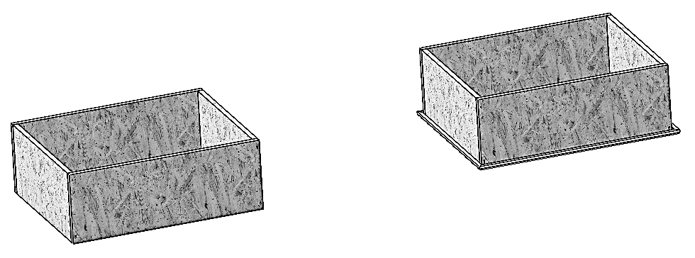
9 Déplacement horizontal de Z2 vers ZT
2 Prise
1 Descente
3 Montée
5 Descente jusqu’au contact avec le couvre-joint
8 Montée
6 Relâche
4 Déplacement horizontal de ZT vers Z2
7 Effort de pressage
(collage du couvre-joint)
Position initiale
Zone tampon ZT
Zone Z2

Sécurité des zones ZT et Z2
L’analyse des risques mécaniques prévisionnels se poursuit, tout au long de la conception, afin d’assurer la sécurité des opérateurs qui interviendront sur le système en site de production.
Suivant la norme NF EN ISO 12100, les valeurs limites de non dangerosité sont :
- Effort : 75 N ;
- Pression : 50 N.cm⁻² ;
- Energie cinétique : 4 J.

(Sur feuille de copie)

Calculer la surface de collage entre la rehausse et le couvre-joint.

Calculer l’effort nécessaire au collage.

Conclure quant à la dangerosité de la zone Z2 lors du collage.

Ec = ½ mV² expression de l’énergie cinétique dans le cas d’un mouvement de translation rectiligne.

(Sur feuille de copie)

Calculer l’énergie cinétique de l’ensemble des parties mobiles lors de son déplacement horizontal.

Conclure quant à la dangerosité de la zone Z2 lors de ce déplacement.

(Sur document réponse 4)

Pour les zones ZT et Z2, cocher dans le tableau les cases pour lesquelles il existe un risque mécanique.

Assemblage de la trappe de visite et palettisation
Pour des raisons d’ergonomie, la palettisation ne peut pas être faite manuellement. Un robot sera utilisé pour effectuer cette tâche.

Un robot FANUC Série M-710 version iC 6 axes type 45M, est disponible pour effectuer cette opération. Ses caractéristiques lui permettent la manipulation de trappes de visite de 500 mm de hauteur.

L’implantation du robot dans cette zone Z3 permet aussi d’effectuer les tâches d’assemblage de la trappe de visite (tâches T5 et T8, voir document ressource 1).

Choix technologique pour la préhension de la trappe de visite
Différents procédés et configurations de préhension d’une trappe de visite sont envisagés par le bureau d’étude. Les schémas technologiques de ces différentes solutions sont présentés dans le document ressource 5.
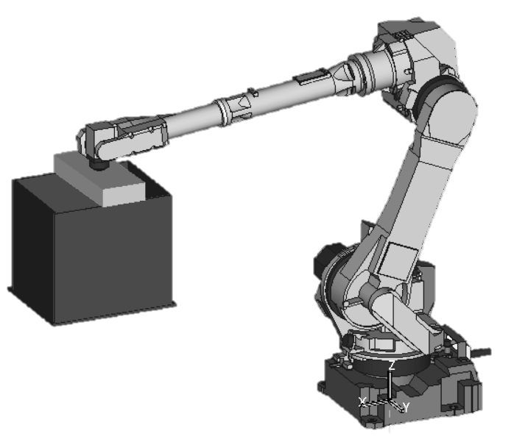
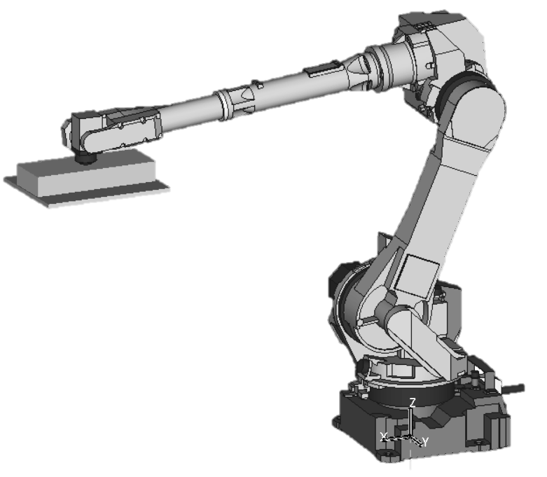

Robot en phase de dépose du fond
Robot en phase de palettisation

(Sur feuille de copie)

Lister les avantages et les inconvénients de chaque solution pour la palettisation, tout en respectant la disposition des trappes de visite sur une palette (voir étude et son contexte page 5/25). Répondre sous forme de tableau.

(Sur document réponse 5)

Donner pour chaque solution la ou les surfaces de préhension évitant l’arrachement et/ou le cisaillement des agrafes qui assemblent les éléments de rehausse. En déduire la (ou les) solution(s) retenue(s). Justifier.

Une vue de dessus de la zone Z3 ainsi que l’ordre chronologique des opérations effectuées par le robot est donné ci-après.

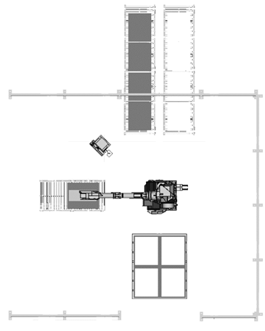
Fonds sur convoyeur
Isolants sur convoyeur
Zone d’encollage isolant
Robot
Arrivée des cadres
1
3
4

X
2
5
Y
6
Cadre
7
Trappes de visite palettisées
Circulation des palettes

ZONE Z3

Opérations :

1 Prise fond
2 Dépose fond dans cadre
3 Prise isolant
4 Encollage isolant
5 Dépose isolant dans cadre + effort de pressage
6 Prise trappe
7 Palettisation trappe

Le document réponse 6 donne l’enveloppe des positions possibles du point A, centre du TCP (Tool Center Point) du robot.

Dans le cas de grandes trappes de visite (rehausse de 500 mm), une palette est constituée de cinq couches de quatre trappes de visite, donc au total 20 trappes de visite.
La hauteur minimale (axe z par rapport au sol) à atteindre par le point A (centre du TCP) pour la dépose de la dernière couche est de 3 000 mm.
La trappe de visite sera saisie par pincement (solution S6 du document ressource 5).

(Sur feuille de copie)

Calculer la hauteur qu’atteindra le haut de la dernière trappe de visite si l’on considère que la palette est posée au sol.

(Sur document réponse 6)

Tracer le point A1 (-1 600 ; 0 ; 3 000) correspondant à la dépose d’une trappe de visite pour la dernière couche sur la palette.

Dans la configuration du document réponse 6, le robot proposé n’est pas en capacité de déposer la dernière couche. Justifier.

Proposer une ou des solutions pour pouvoir palettiser avec ce robot.

Sécurité globale
Sur la machine, l’opérateur doit pouvoir accéder dans les zones Z1, Z2 et Z3 :
- en Z1 pour positionner les éléments de rehausse avant l’agrafage ;
- en Z2 pour positionner le couvre-joint avant collage ;
- en Z3 pour amener une palette vide ou évacuer une palette pleine.
Le bureau d’étude a estimé que la suppression totale des risques n’est pas envisageable et a donc décidé de mettre en place des mesures de protection.
Les risques inhérents aux zones Z1 et Z2 sont différents, l’accès à la zone Z3 est interdit pendant le fonctionnement du robot.
Un système de protections est à réaliser. Les solutions envisagées sont :
- des parois fixes pleines ;
- des parois fixes grillagées ;
- des accès sans porte avec barrière immatérielle ;
- des accès avec porte pleine ;
- des accès avec porte grillagée.

(Sur document réponse 7)

Proposer dans les cadres, pour chaque paroi et accès, une solution sécurisant les zones, en tenant compte de tous les risques précédemment relevés.

Document ressource 1

Durée estimée pour chaque tâche

 | Tâche | Durée | Manuelle | Automatique
Positionner les éléments de rehausse | T1 | 30 s | x
Agrafer les éléments de rehausse | T2 | 40 s |  | x
Palettiser la trappe | T3 | 40 s | x
Déplacer la rehausse de la zone Z1 vers Z2 | T4 | 8 s |  | x
Coller l’isolant avec le fond | T5 | 20 s | x
Positionner le couvre-joint | T6 | 10 s | x
Déplacer le cadre de la zone Z2 vers Z3 | T7 | 10 s |  | x
Déposer le fond dans le cadre | T8 | 10 s | x
Coller la rehausse et le couvre-joint | T9 | 50 s |  | x

Chronogramme de fabrication des trappes de visite pour une rehausse de hauteur 500 mm

t
Opérations en zone Z1
T3
T8
t
T2
T4
T9
T7
Opérations en zone Z3
t
T1
T6
T5
Opérations en zone Z2
Transferts
T3
T8
T5
T2
T1
T7
t

Document ressource 2

Diagramme d’états machine du processus 3 en production continu

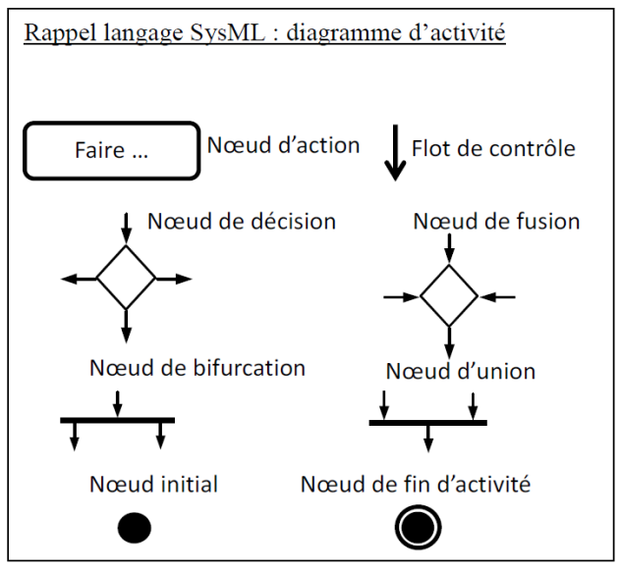
T41 : Transférer de Z1 vers ZT
T2 : Agrafer les éléments
de rehausse
T1 : Positionner les éléments
de rehausse
T6 : Positionner le couvre-joint
T42 : Transférer de ZT vers Z2
T7 : Transférer de Z2 vers Z3
T5 : Coller l’isolant avec le fond
T3 : Palettiser la trappe
T9 : Coller la rehausse le couvre-joint
T8 : Déposer le fond dans le cadre
Principaux symboles d’un
diagramme d’activité SysMl

Document ressource 3

Règlementation relative à la manutention manuelle de charges Norme AFNOR X 35-109

Les valeurs de seuil varient en fonction des hauteurs d’application de l’effort, des distances de déplacement, de la présence de poignées, de la profondeur de prise, de la stabilité de la charge, de la visibilité, de l’ambiance thermique, de l’état des sols, de l’espace de travail, des contraintes de temps…
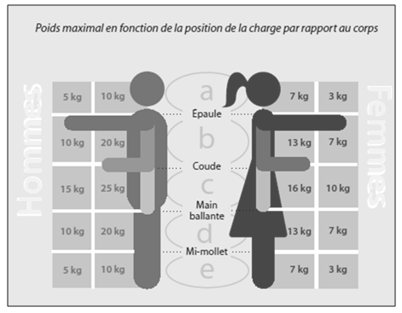

HOMMES
FEMMES

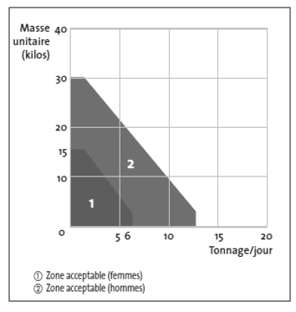

Document ressource 4

Agrafeuse pneumatique Type 14/40-723

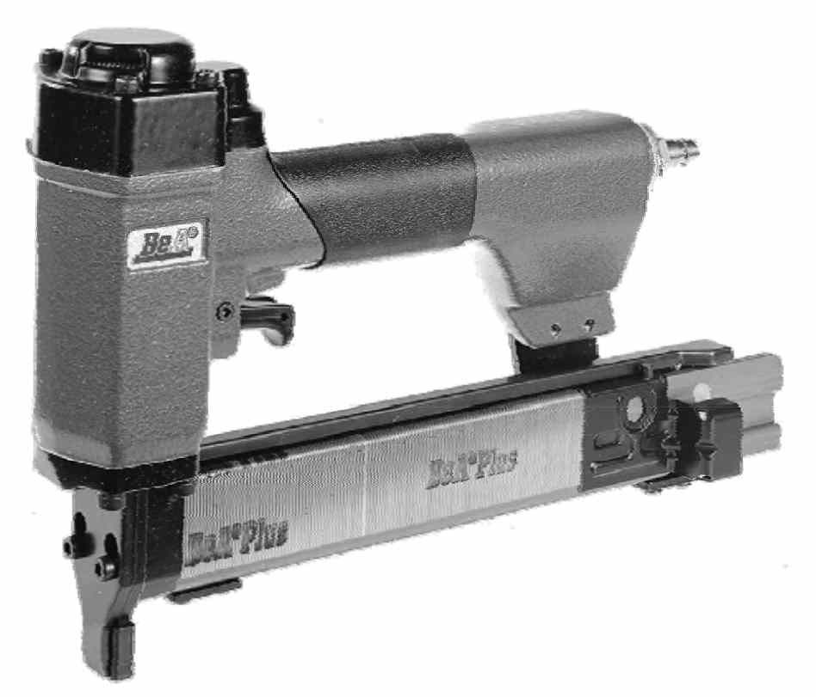

Agrafeuse pneumatique
Type 14/40-723
Agrafes du type 14 et 155
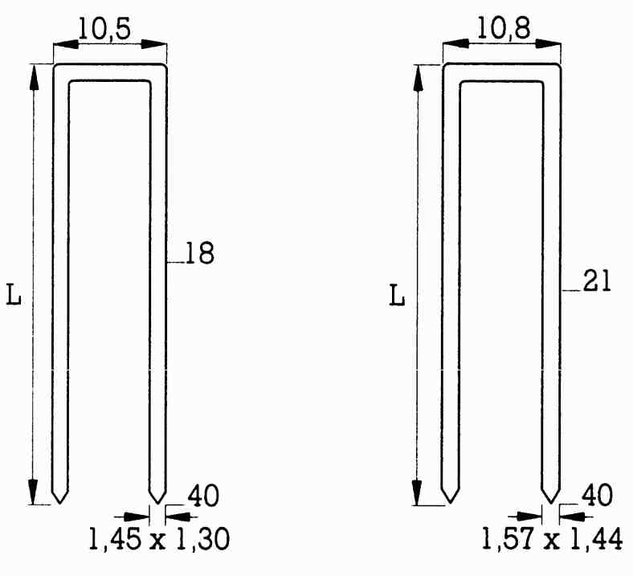
Description

L’agrafeuse pneumatique Type 14/40-723 est une agrafeuse légère et très maniable parfaitement adaptée aux applications nécessitant d’effectuer des tâches répétitives

Applications

Agrafage de caisses, de palettes

Fiche technique
Type : | 14/40-723 | 14/40-723 sécurité
Code article : | 12000344 | 12000410
Type d’agrafe : | Type 14 et type 155 | Type 14 et type 155
Chargement : | Verticale | Verticale
Capacité du magasin : | 159 (type 14) ; 149 (type 155) | 159 (type 14) ; 149 (type 155)
Déclenchement standard : | gâchette | contact bec + gâchette
Poids : | 2,14 kg | 2,14 kg
Dimensions L/l/H : | 334/70/228 mm | 334/70/228 mm
Longueur d’agrafe : | 18-40 mm (type 14) ; 21-40 mm (type 155) | 18-40 mm (type 14) ; 21-40 mm (type 155)
Pression de fonctionnement : | 5-8 bar | 5-8 bar
Pression maximale : | 8 bar | 8 bar
Consommation d’air par tir : | 1 Litre / 6bar | 1 Litre / 6bar
Diamètre du tuyau recommandé : | Ø 9 mm | Ø 9 mm
Pression sonore : | 89 dB | 89 dB
Emission sonore : | 83 dB | 83 dB
Vibration : | 4,1 m/s² | 4,1 m/s²
Ensemble livré : Agrafeuse, manuel d’instructions, liste des pièces détachées
Conforme aux dispositions de Directive des Machines (89/392 CE).

Coûts des différents constituants pour les solutions 2 et 3

Matériel | Prix HT (€)
Agrafeuse | 570
Distributeur 3/2 | 85
Dispositif de réglage manuel | 350
Axe numérique | 2530

Document ressources 5

S1 : ventouse(s) | S2 : pincement par pince
125 | 14
S3 : pince prise par l’extérieur | S4 : pince prise par l’intérieur
18
S5 : pincement par vérins à l’extérieur | S6 : pincement par vérins à l’intérieur
90 | 14

Document réponse 1

Question 1

 | Critères
 | Dispositif d’assemblage* visible | Étanchéité à l’air | Phénomènes dangereux engendrés
 |  |  | Projection | Perforation ou piqure | Chimique
Agrafage
Clouage
Collage par cordon continu
Vissage |  |  | NON
* : agrafe, clou, colle ou vis

Question 3
Positionner les éléments de rehausse

Déposer le fond dans le cadre
Assembler l’isolant sur le fond

Document réponse 2
Question 8
Justifier le besoin de 2 opérateurs au minimum nécessaire pour conduire la machine

Répartitions des tâches pour chacune des 4 solutions possibles

 | Opérateur 1 | Opérateur 2
Solution 1
Solution 2
Solution 3
Solution 4

Document réponse 3

Questions 9 et 10
T_{cy3} =
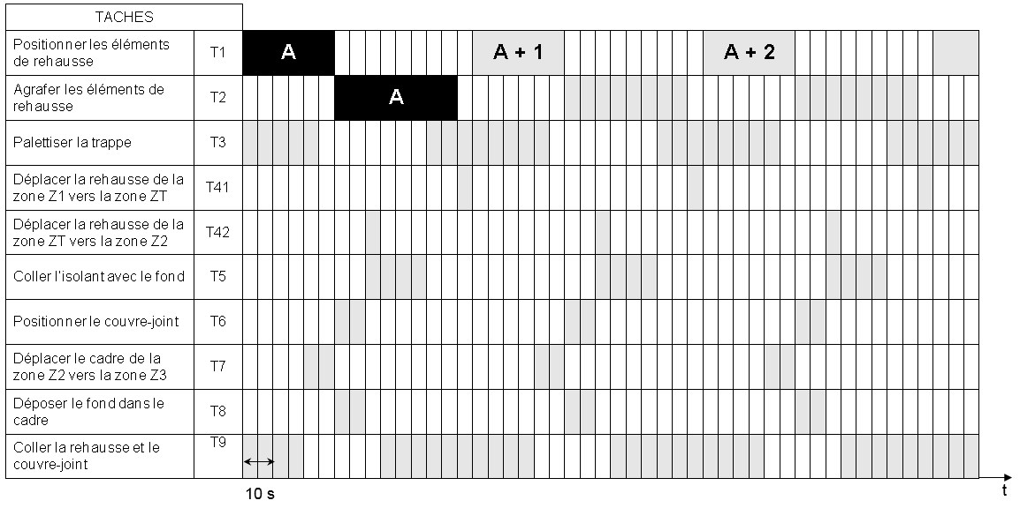

Document réponse 4

Question 13

Hauteur rehausse (mm) | da (mm) | ea (mm) | Nombre d’agrafes
200 | 20 |  | 2
300 | 20 |  | 3
400 | 20 |  | 3
500 | 20 |  | 4

Distance en mm entre le bas
de l’élément de rehausse et le centre de :
Hauteur rehausse (mm) | la 1ère agrafe | la 2ème agrafe | la 3ème agrafe | la 4ème agrafe
200 | 20
300 | 20
400 | 20
500 | 20

QuestionS 18

 | Risques mécaniques
ZONE | Ecrasement | Choc | Projection | Coupure | Happement*
ZT
Transfert de ZT vers Z2
Z2
* Happement : fait de se faire entraîner par un élément mobile

Document réponse 5

Question 20

Vue de dessus de la rehausse seule
2
4
3
1
5
7
8
6
La ou les surface(s)
S1
S2
S3
S4
S5
S6

La ou les solution(s) retenue(s)

Document réponses 6

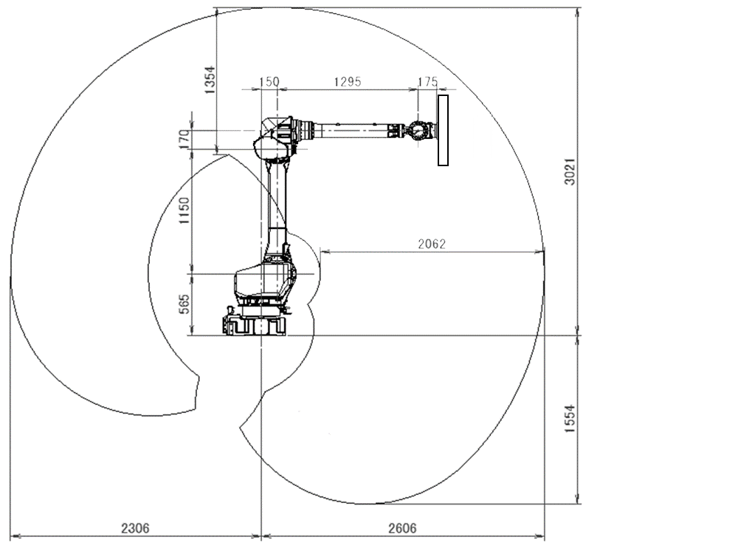
Question 22
Point A
Sol
Encombrement d’une palette complète constituée de 20 trappes de visite pour des rehausses de 500 mm
X
Z
Enveloppe des positions possibles du point A
Echelle : 1/40

0 400

Document réponses 7

Question 23
x
y
z
Vue de dessus
Accès à Z3
Accès à Z2
Accès à Z1
Zone Z3
Zone Z2
Zone Z1
Couvre-joints sur palette
Eléments de rehausse sur palette
Convoyeur d’isolants
Convoyeur de fonds
Parois de Z2
Parois de Z3
Parois de Z1

